湛江经开区应急物资采购清单
序号 | 物品名称 | 功能参数 | 图片 | 单位 | 数量 | 备注
1 | 橡皮艇 | 1、材质：PVC夹网布、三层夹网料厚度0.76mm 、网纤维采用1000D比、短纤维断裂强度：3-4克/旦 、长纤维断裂强度：5-6克/旦、 加强纤维断裂强度：7-8克/旦。  2、外部尺寸330*152CM；内部尺寸226*68CM；气囊直径43CM；气囊数3+1；重量68KG；马力不少于15-20P；最大载人数4-5人；颜色：黑红；2、技术要求：耐磨防撞条，360°加宽防撞条、不惧岩石，多气室涉及，加厚铝合金底板、加厚材料延长船体使用寿命，加厚铝合金座板，船体字体定制（湛开应急）；3、配件：船包、脚踏气泵另加电动气泵、修补包、铝合金划桨*2、移动坐板*2（2.3米-2.7米一块座板，3米以上2块座板）、铝合金地板*1 | 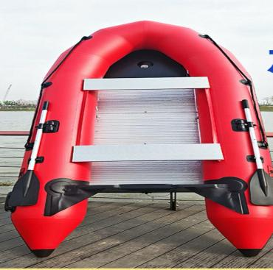 | 艘 | 8
2 | 电动高升程搬运车 | 动力种类：电动；额定载荷：不少于1500KG；轮胎类型：聚氨酯；货叉长度：1150MM；最低高度：85MM；最高高度800MM；升降电机：不低于48V/0.8KW；电频容量不少于15Ah锂电池；驱动电不低于48V/0.75KW | 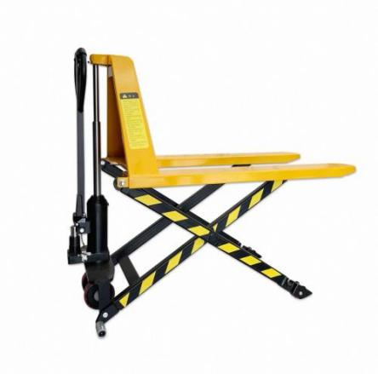 | 台 | 1
序号 | 物品名称 | 功能参数 | 图片 | 单位 | 数量 | 备注
3 | 电动升降平台车 | 台面宽度：≧600MM；台面长度≧1200MM；台面最低≧48CM；平台最高度约1米；额定载重不少于1000KG；轮胎尺寸：6英寸，电机功率不低于12V/0.8KW；蓄电池容量：不少于12V/70AH | 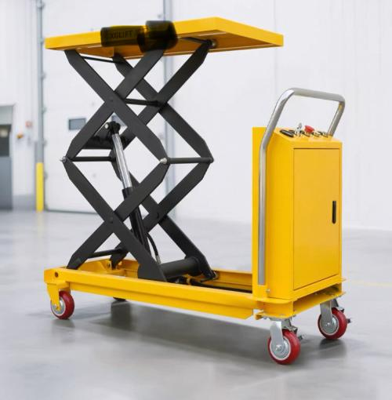 | 台 | 1
4 | 户外应急电源 | 额定功率≧2200瓦；额定输出约1600瓦时；充电时间约2小时内；电源必须有UPS不间断供电功能，输出口：AC*2,USB*1TYPE-C*2;支持12V/120W、220V/2200w以内的设备使用。 | 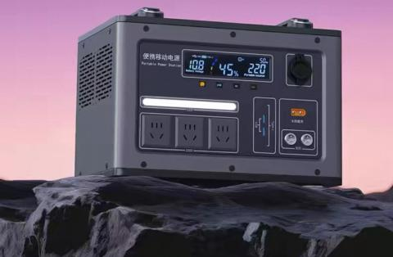 | 个 | 1
- 以上各项物资总报价包含用户需求说明的所有产品功能、服务内容和物资到达采购单位的一切费用（含税、运费、装卸费），成交后不再向采购人收取任何费用。
- 所有物资必须满足以上产品功能参数及服务内容。
- 以上产品必须在醒目位置喷上“湛开应急”标志。

